INDICAÇÃO Nº 625/2015

INDICO ao Prefeito Municipal, Exm°. Sr. Fernando Galvão Moura, nos termos regimentais, juntamente com o Secretário Municipal de Defesa, Desenvolvimento Social e Cidadania, Sr. Archibaldo Brasil Martinez de Camargo, para que faça a colocação de placas com identificação e localização, como as que estão sendo colocadas em vários pontos da cidade, da Câmara Municipal, do IMESB (Instituto Municipal de Ensino Superior de Bebedouro "Victório Cardassi") e do Centro Universitário UNIFAFIBE.

Justificativa

É de grande relevância a colocação das placas de sinalização como vem sendo feita na cidade, identificando pontos estratégicos, porém é de extrema importância que seja identificado locais como a Câmara Municipal da mesma forma que foi feito sinalizando a localização da Prefeitura, também ficou sem sinalização o Centro Universitário UNIFAFIBE e o IMESB (Instituto Municipal de Ensino Superior de Bebedouro "Victório Cardassi").
Peço ao Prefeito e ao Secretário que tomem providencias para corrigir esta deficiência nem que seja através de adesivos, pois como pode ser observado nas fotos em anexo há espaço para a colocação das identificações solicitadas.

Bebedouro, Capital Nacional da Laranja, 09 de dezembro de 2015.

Waldomiro Carlos Zola (Mirim Zola)

VEREADOR – PPS

Ind072-15

Placas de Sinalização e localização

Não identifica o IMESB (Instituto Municipal de Ensino Superior de Bebedouro "Victório Cardassi")
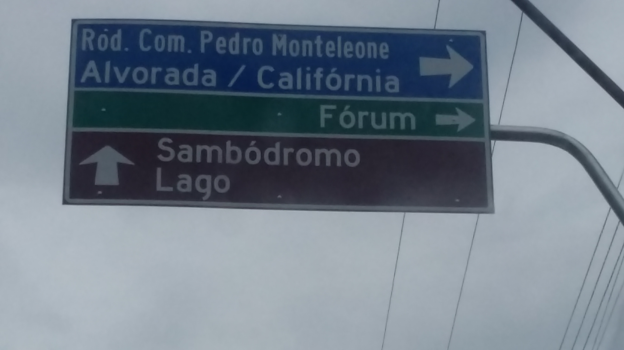

Não identifica a Câmara Municipal
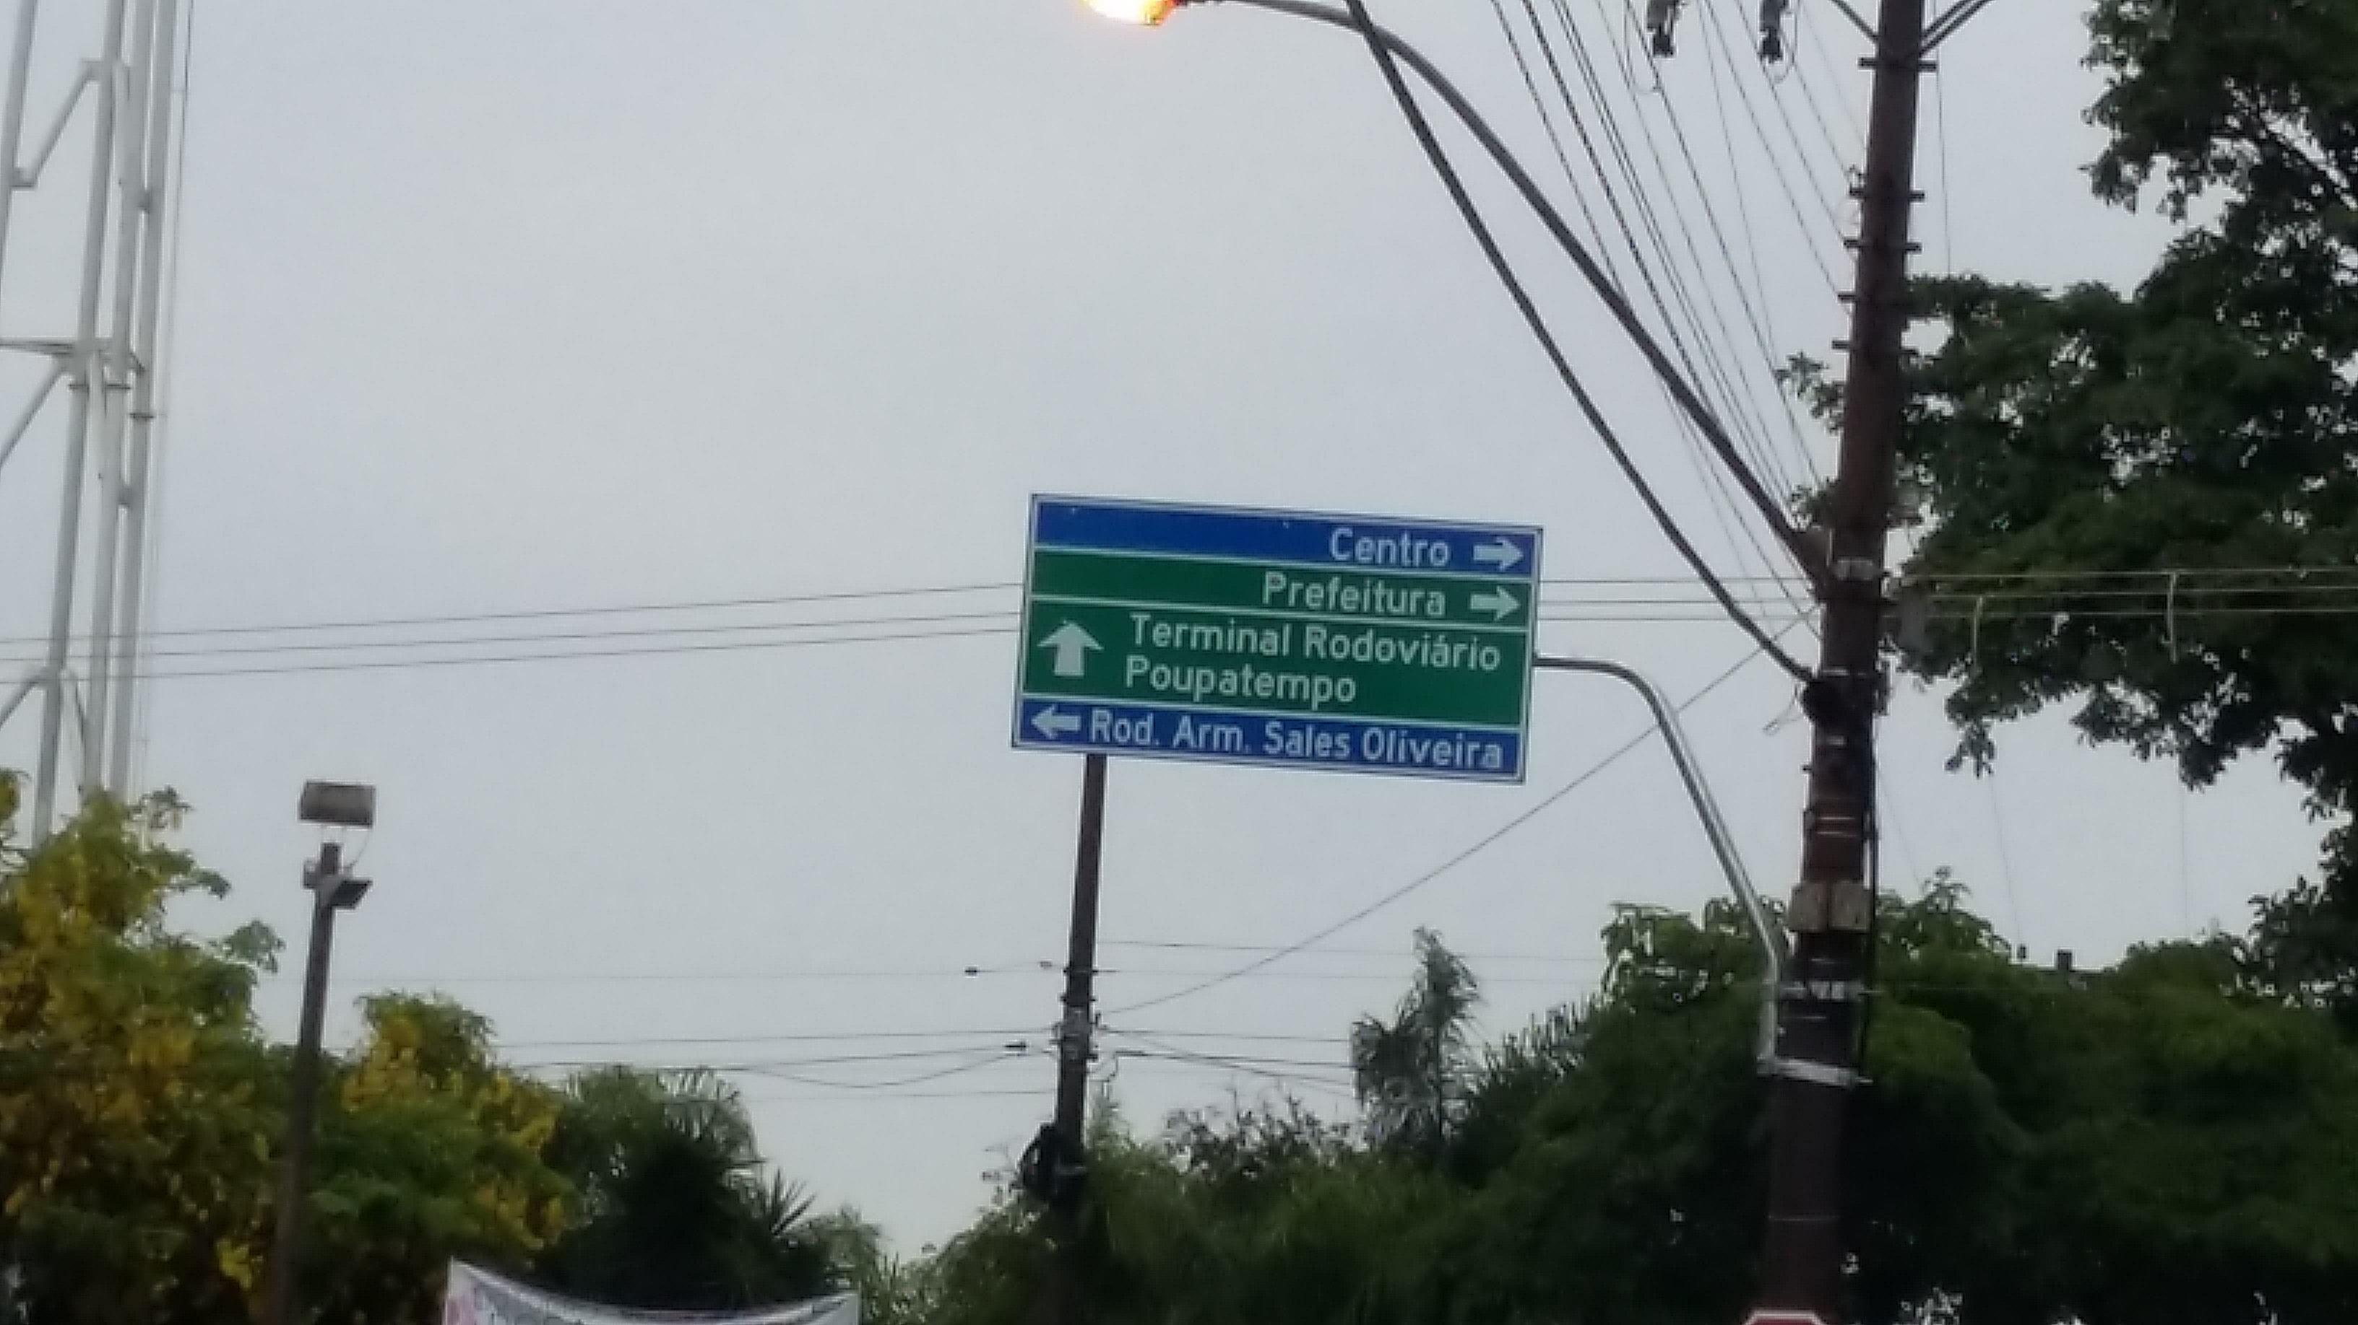

Não identifica o Centro Universitário UNIFAFIBE
